Handreichung (Grundschule)

Daten zum Umweltschutz: Diagramme anfertigen

Was kann man aus Zahlen über den Umweltschutz lernen? Die Materialien enthalten Tabellen mit Zahlenmaterial sowie eine Anleitung zum Anfertigen von Balkendiagrammen.

Hinweise für Lehrkräfte

Was gehört noch zu diesen Arbeitsmaterialien?
Die folgenden Seiten enthalten eine Handreichung zum Thema der Woche „Umweltdaten: Erheben, verstehen, handeln“ von Umwelt im Unterricht. Zu den Materialien gehören Hintergrundinformationen, ein didaktischer Kommentar sowie ein Unterrichtsvorschlag. Sie sind abrufbar unter: https://www.umwelt-im-unterricht.de/wochenthemen/umweltdaten-erheben-verstehen-handeln/

Inhalt und Verwendung der Arbeitsmaterialien
Die Materialien enthalten eine Anleitung zum Erstellen einer Balkengrafik sowie Tabellen mit Zahlen, die mit Klima- und Umweltschutz in Zusammenhang stehen. Die Arbeitsblätter können einzeln oder in Partnerarbeit bearbeitet werden. Die Schüler/-innen beziehungsweise Partner bearbeiten unterschiedliche Themen. Die Schüler/-innen erhalten die Aufgabe, mithilfe der Zahlen aus den Tabellen eine Balkengrafik zu erstellen. Zudem sollen sie bewerten, was diese Tabelle darüber aussagt, wie umweltverträglich sich die Menschen in Deutschland verhalten.

Voraussetzungen und Vorbereitung
Die Anleitung dient dazu, eigene Diagramme mithilfe von Software umzusetzen. Dafür reichen einfache Arbeitsplatzrechner (PCs). Es kann Standard-Tabellensoftware wie MS Excel oder Libre Office/Open Office genutzt werden.

Wenn eine ausreichende Internetverbindung besteht, können Diagramme mit webbasierten Werkzeugen erstellt werden. Eine besonders einfache Software als App oder für die Nutzung über den Internet-Browser bietet das Haus der kleinen Forscher an. Sie ist zugänglich unter https://www.meine-forscherwelt.de/diagramm/generator.html. Es existiert eine Handreichung.

Hinweis zur Verwendung einer Grundschul-Schriftart
Die Materialien sind in einer Standard-Schriftart angelegt, damit sie mit unterschiedlicher Software bearbeitet werden können. Dadurch kann es Abweichungen von der üblichen Schreibweise in der Grundschule geben, insbesondere beim kleinen „a“. Wenn Sie über eine Grundschul-Schriftart verfügen, können sie diese in den Formatvorlagen als Standard-Schriftart einstellen. Geeignete kostenlose Schriftarten finden sich auf der Internetseite http://schulschriften.net/kostenlose-schriften/. Ein Beispiel ist AbeeZee von Fontsquirrel (https://www.fontsquirrel.com/fonts/abeezee).

Inhalt
Beispiel: So sieht eine Balkengrafik aus 1
Anleitung: So erstellst du eine Balkengrafik 2
Tabelle 1: Der Treibhausgasausstoß verschiedener Verkehrsmittel 3
Tabelle 2: Der Energieverbrauch verschiedener Geräte 3
Tabelle 3: Menge der Abfälle pro Person 4
Quellen für die Daten 5

Beispiel: So sieht eine Balkengrafik aus
Weißt du, wie die anderen Kinder in deiner Klasse morgens zur Schule kommen? Von vielen weißt du es sicher. Aber wie kommen die meisten? Fahren mehr Kinder im Auto der Eltern als mit dem Fahrrad?

Wenn du es genau wissen möchtest, musst du alle fragen. Dann erhältst du für jedes Verkehrsmittel eine Zahl. Die kannst du in einer Tabelle aufschreiben, die so aussieht:

 | Auto | Fahrrad | Zu Fuß | Bus
Zahl der Kinder | 9 | 2 | 13 | 1

Wenn du aber sofort sehen willst, welches Verkehrsmittel am häufigsten und welches am wenigsten genutzt wird, hilft eine Säulengrafik. Die Länge der Säulen entspricht der Größe der Zahlen. So sieht die Tabelle als Säulengrafik aus:

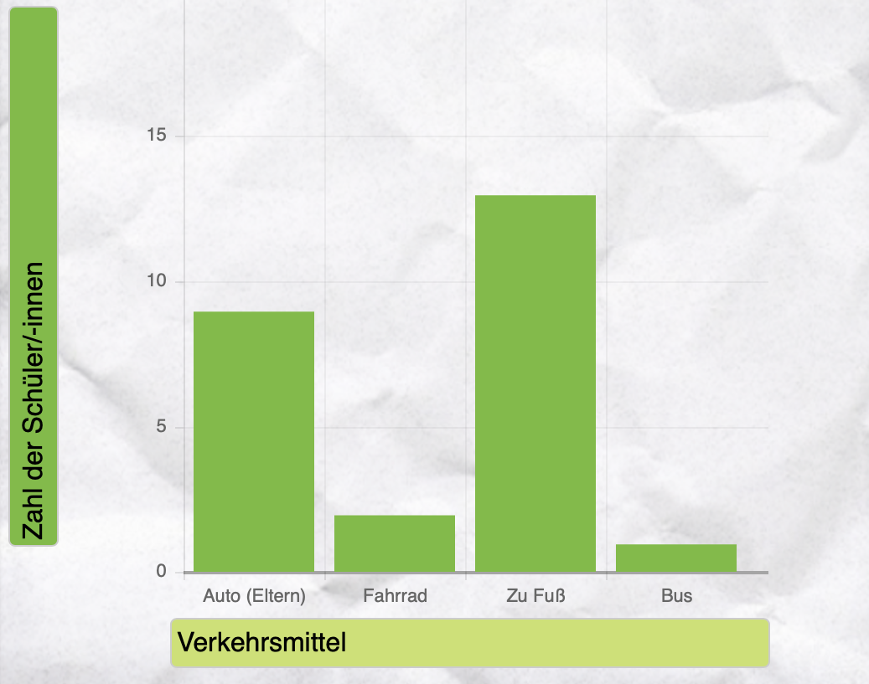
Erstellt mit dem Diagramm-Generator vom „Haus der kleinen Forscher“. Online unter https://www.meine-forscherwelt.de/diagramm/generator.html

Anleitung: So erstellst du eine Säulengrafik

1. Erstelle eine Tabelle. Hier ist ein Beispiel:

 | Auto | Fahrrad | Zu Fuß | Bus
Zahl der Kinder | 9 | 2 | 13 | 1

2. Öffne das Programm, das deine Lehrerin oder dein Lehrer vorgegeben hat. Übertrage die Tabelle in das Programm.

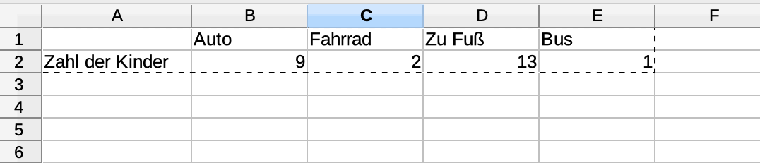

3. Markiere den Bereich, in dem deine Daten stehen.

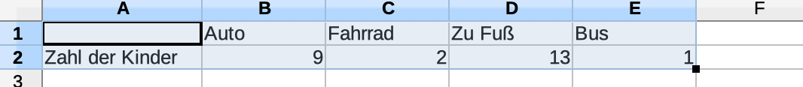

4. Gehe im Menü „Einfügen“ auf „Diagramm“.

5. Wähle „Säulengrafik“.

6. Die Grafik erscheint. Du kannst Teile anklicken und ändern, zum Beispiel die Farben der Balken oder die Beschriftung.

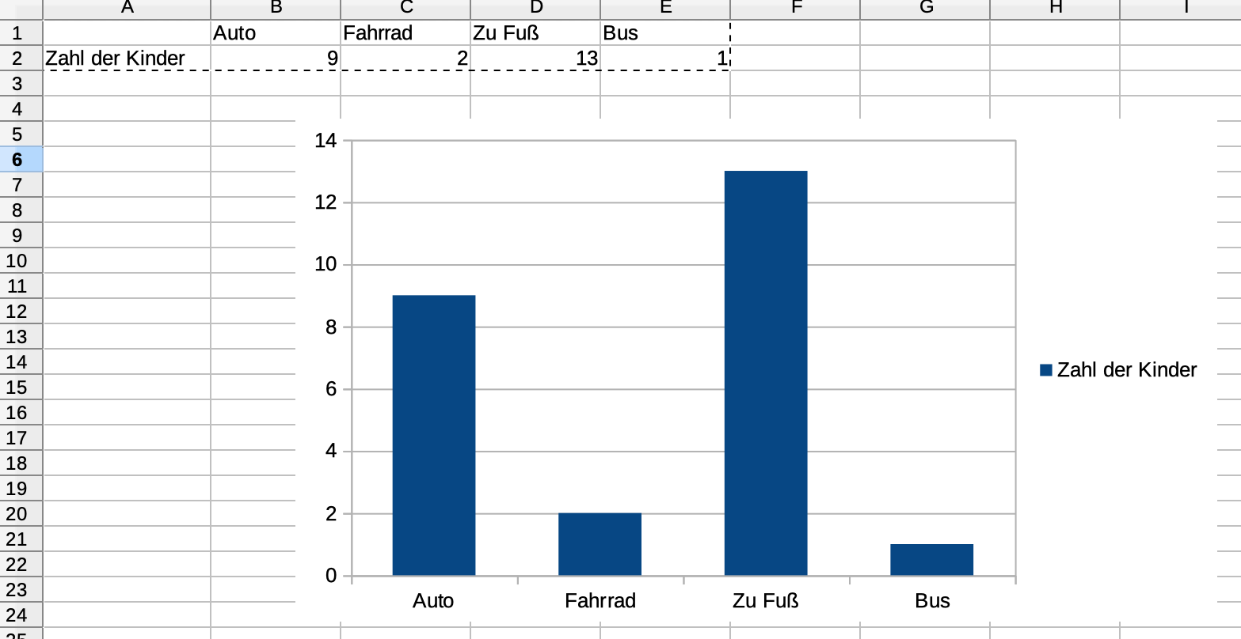

Tabelle 1: Der Treibhausgasausstoß verschiedener Verkehrsmittel
Welche Verkehrsmittel stoßen wie viel Treibhausgase aus?

 | Auto | Fahrrad | Linienbus | Eisenbahn im Nahverkehr | Straßen-, Stadt- und U-Bahn
Treibhausgase in Gramm pro Person und Kilometer | 139 | 0 | 75 | 60 | 64

Erklärungen
- Die Zahlen sind Durchschnittswerte für das Jahr 2017. Bei den Werten ist zum Beispiel berücksichtigt, dass mal mehr und mal weniger Personen mitfahren. Außerdem ist berücksichtigt, dass verschiedene Automodelle unterschiedlich viel Benzin oder Diesel verbrauchen. Der Verbrauch hängt auch davon ab, wie schnell gefahren wird. Ähnlich ist es bei den anderen Verkehrsmitteln.
- Die Werte sind also typische Werte, du kannst damit typische Fahrten vergleichen.

Tabelle 2: Der Energieverbrauch verschiedener Geräte
Wie viel Strom brauchen verschiedene Geräte im Haushalt?

 | Laptop | Staubsauger | Fernseher | Wäschetrockner
Energieverbrauch pro Jahr in Kilowattstunden | 40 | 94 | 124 | 480

Erklärungen
- Die Zahlen sind Durchschnittswerte, das heißt: typische Werte. Dabei ist berücksichtigt, dass zum Beispiel manche Staubsauger mehr Strom verbrauchen als andere.

Tabelle 3: Menge der Abfälle pro Person

Wie viel Abfall erzeugen wir jedes Jahr pro Person? Vergleich der Mengen in verschiedenen Ländern im Jahr 2017.

 | Deutschland | Belgien | Rumänien | Norwegen
Durchschnittliche Menge Abfall pro Jahr und Person in  Kilogramm | 633 | 409 | 272 | 748

Erklärungen
Bei den Mengen geht es um sogenannten Siedlungsabfall. Das sind Abfälle in Städten und Dörfern. Dazu zählt der Hausmüll, aber auch Abfälle aus Geschäften, Büros und auch Schulen und andere Abfälle.

Quellen für die Daten

Tabelle 1: Der Treibhausgasausstoß verschiedener Verkehrsmittel
Umweltbundesamt
https://www.umweltbundesamt.de/bild/vergleich-der-durchschnittlichen-emissionen-0

Tabelle 2: Der Energieverbrauch verschiedener Geräte
Umweltbundesamt
https://www.umweltbundesamt.de/daten/private-haushalte-konsum/konsum-produkte/energieeffiziente-produkte#textpart-5

Tabelle 3: Abfall
Eurostat
https://ec.europa.eu/eurostat/de/web/waste/transboundary-waste-shipments/key-waste-streams/municipal-waste

https://www.bmu.de/themen/wasser-abfall-boden/abfallwirtschaft/abfallarten-abfallstroeme/siedlungsabfaelle/

